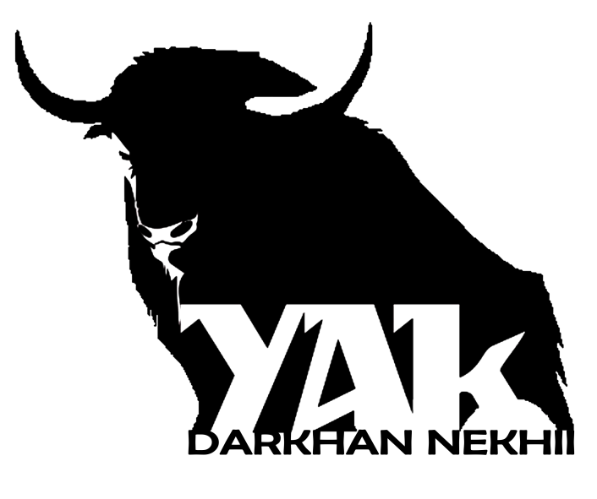

ДАРХАН НЭХИЙ ХУВЬЦААТ КОМПАНИ

2017 ОНЫ ХАГАС ЖИЛИЙН ТАЙЛАН

www.nekhii.mnЭХНИЙ ХАГАС ЖИЛ

ҮЙЛ АЖИЛЛАГААНЫ ТАЙЛАН 2017

КОМПАНИЙН ЕРӨНХИЙ ТАНИЛЦУУЛГА

Компанийн оноосон нэр | Дархан Нэхий ХК
Үйл ажиллагааны чиглэл | Хонины нэхий, ямааны арьс, үхрийн ширэнд боловсруулалт
 | хийж, нэмүү өртөг шингэсэн эцсийн бүтээгдэхүүн үйлдвэрлэх
Компанийн албан ёсны | Дархан-Уул аймаг, Дархан сум, Үйлдвэрийн район, Дархан Нэхий ХК
хаяг
 | Шуудангийн хаяг: Дархан-213800, Шуудангийн
 | хайрцаг 901, Дархан Нэхий ХК
 | Утас: (976)-70378499
 | Факс: (976)-70373149
 | И-мэйл: info@nekhii.mn
 | Вэб сайт: www.nekhii.mn
 | Фэйсбүүк: DarkhanNekhii
Компанийн удирдлага | ТУЗ-ийн дарга Р.Cүмбэнхүү
 | Гүйцэтгэх захирал Э.Батсайхан
Үүсгэн байгуулагдсан | 1972 он
огноо
Ажилчдын тоо | 421
Хүчин чадал/жилд | Бодын шир боловсруулах үйлдвэр хоногт 1000 ширхэг буюу жилд 300000 ширхэг бодын арьс боловсруулж хөх шир, краст, гутал цүнхний гүйцээн боловсруулсан арьс, хуулдсан арьсууд үйлдвэрлэнэ.
 | Богийн арьс боловсруулах үйлдвэр хоногт 5000 ширхэг буюу жилд 1,5 сая хонь ямааны арьс боловсруулж хувцасны үслэг нэхий, савхи үйлдвэрлэнэ.
 | Оёдлын үйлдвэр жилд 0,5 сая ширхэг нэхий болон савхин хувцас бүтээгдэхүүн үйлдвэрлэнэ.
 | Гутлын үйлдвэр жилд 0 ,5 сая хос өвөл, хавар намрын гутал үйлдвэрлэнэ.

ЭХНИЙ ХАГАС ЖИЛ

ЭРХЭМ ЗОРИЛГО

Бид олон улсын чанар стандартын түвшинд хүрсэн, зах зээлд өрсөлдөх чадвар сайтай, арьс шир болон түүгээр хийсэн бүтээгдэхүүнийг шинэ болон шинэчилсэн технологиор үйлдвэрлэж, дотоод, гадаадын зах зээлд борлуулна.

ХАМТ ОЛНЫ ЗОРИЛТ

Дуурсах нэртэй, дуудах хүчтэй, хамгийн чанартай, хамгийн хямд Монгол бүтээгдэхүүнийг Монголчууд өөрсдөө үйлдвэрлэх

КОМПАНИЙН УРИА

Дэвшлийг хэрэгжүүлэгч, ёс зүйг эрхэмлэгч, байгальд ээлтэй компани

ҮЙЛ АЖИЛЛАГААНЫ ЗАРЧИМ

- Шударга, ил тод, нээлттэй
- Хууль, дүрмийг чандлан сахиулна
- Бүтээлч сэтгэлгээг хөгжүүлнэ
- Байгаль орчинд ээлтэй үйл ажиллагаа явуулна

ҮЙЛ АЖИЛЛАГААНЫ ТАЙЛАН 2017

КОМПАНИЙН ОЙРЫН 5 ЖИЛИЙН ДУНД ХУГАЦААНЫ СТРАТЕГИЙН ЗОРИЛТ

БРЭНДИНГ ХӨГЖҮҮЛЭЛТ

Цаашид НЭХИЙ болон YAK брэндийг зорилтот зах зээлд, загвар дизайны өргөн сонголттой, онцлог шийдэлтэйгээр зах зээлд нэвтрүүлж, байнгын хөгжүүлэлтийг эрхэмлэн ажиллана.

БОРЛУУЛАЛТ
2017 оны борлуулалтыг өмнөх оноос 19% өсөлттэйгөөр төлөвлөж байгаа ба цаашид 2021 он хүртэл жил бүр дунджаар 12%-ийн өсөлттэйгөөр борлуулалтыг төлөвлөсөн.
Гадаад зах зээлийн хувьд уламжлалт экспортын бүтээгдэхүүн дээр нэмээд дэвсгэрийн зориулалттай үстэй боловсруулсан арьс шир, эко арьс борлуулалтанд гаргах ба энэ төрлийн бүтээгдэхүүний захиалга улам бүр нэмэгдэх хандлагатай байна.

Дотоод зах зээл дээр орон нутгын хэрэглэгч рүү бүтээгдэхүүн үйлчилгээгээ улам бүр ойртуулан өөрийн нэрийн барааны дэлгүүрүүдийг 12 байршилд нэмж нээхээр төлөвлөж байна. Энэ оны эхний хагас жилийн байдлаар 2 байршилд нэрийн барааны дэлгүүр нээн ажиллуулж эхэлсэн.

ЧАНАР
Төслийн хүрээнд олон улсын жишигт нийцсэн боловсруулсан арьс шир болон түүгээр хийсэн эцсийн бүтээгдэхүүний чанар, стандартын үзүүлэлтийг хэмжих, арьсны хими, физик болон механик үйлчлэлийг тодорхойлох лаборатори байгуулахаар төлөвлөж байна. Энэ нь үйлвдэрлэсэн арьс шир, бүтээгдэхүүний чанарыг тодорхойлох, үүн дээрээ тулгуурлан бүтээгдэхүүний чанараа алхам тутамдаа сайжруулах боломжтой болно.

ДАХИН АШИГЛАЛТ
Өнөөдөр компани хаягдалгүй, эко үйлдвэрлэл эрхлэх чармайлт гарган усны болон химийн материалын дахин ашиглалтыг арьс шир боловсруулах үйлдвэрүүддээ нэвтрүүлж томоохон амжилтанд хүрсэн. Үүнд:
-Хромын дахин ашиглалт-15 дахин
-Пикелийн дахин ашиглалт-20 дахин
-Усны дахин ашиглалт-45-50%
Цаашид усны дахин ашиглалтыг 80-90%-д хүргэх, шохойны дахин ашиглалтыг оруулах, гарч байгаа халимаа дахин ашиглаж арьсны боловсруулалтын дэвтээлгэ угаалгын шатанд ашиглах саван гаргаж авахаар төлөвлөн ажиллаж байна.

ЭХНИЙ ХАГАС ЖИЛ

БҮТЭЭГДЭХҮҮН ХӨГЖҮҮЛЭЛТ

Нэхий болон YAK брэндийн онцолсон стратегийн 4 бүтээгдэхүүн

- Дэвсгэрийн зориулалттай үстэй боловсруулсан арьс шир

- Савхин гадартай нэхий хүрэм

- Өвлийн арьсан гутал
- Гутал цүнхний зориулалтай боловсруулсан арьс шир

Бид бүтээгдэхүүний чанар, загвар дизайныг улам бүр сайжруулан дотоод болон гадаадын зах зээлийн эрэлт хэрэгцээнд нийцсэн бүтээгдэхүүнийг байнга хөгжүүлэн ажиллана.

Хөгжүүлж байгаа бүтээгдэхүүнүүдээс:
-72 цаг ус нэвтрэхгүй гутлын зориулалтай боловсруулсан арьс
-ЭКО арьс буюу CHROME FREE арьс
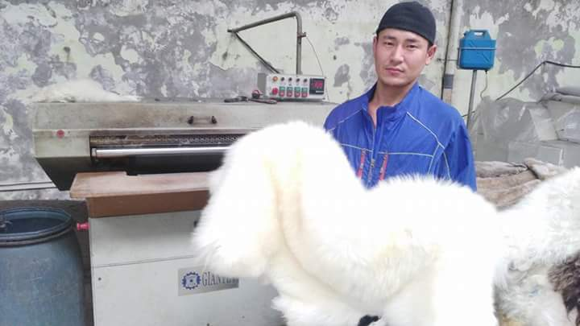
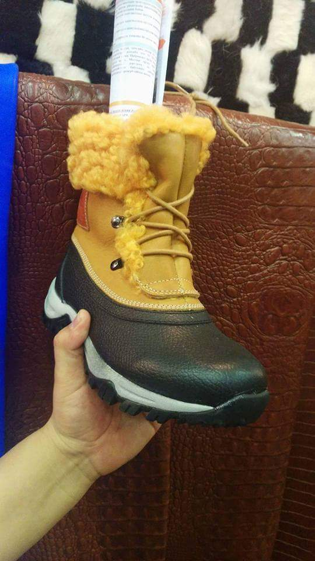
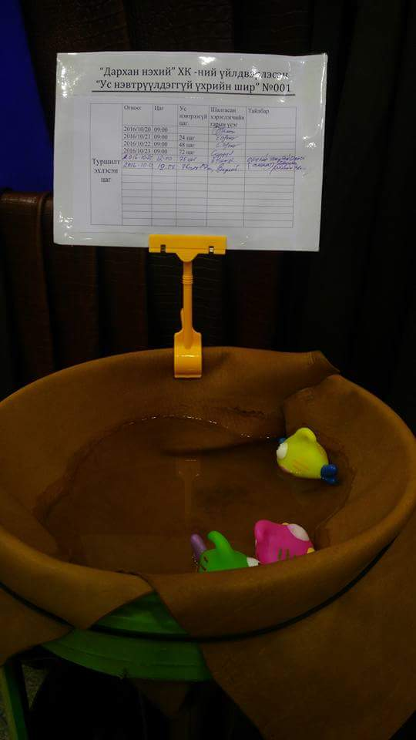

ҮЙЛ АЖИЛЛАГААНЫ ТАЙЛАН 2017

БИЗНЕСИЙН ҮЙЛ АЖИЛЛАГАА

ОНЦЛОХ ҮЙЛ ЯВДЛУУД

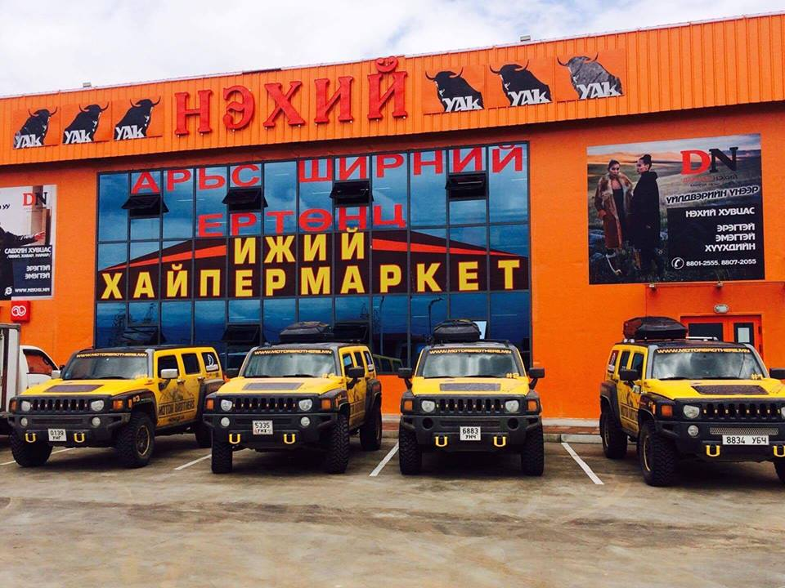
ХӨВСГӨЛ АЙМАГ, МӨРӨН ХОТОД САЛБАР ДЭЛГҮҮР БОЛОН ТҮҮХИЙ ЭД ХҮЛЭЭН АВАХ ТӨВ НЭЭЛЭЭ

Хөвсгөл аймаг, Мөрөн хот өөрийн салбар дэлгүүрээ нээн орон нутгийн хэрэглэгч рүү улам бүр ойртлоо. Боловсруулсан арьс шир болон үйлдвэрийн бэлэн бүтээгдэхүүн борлуулж байна.
Боловсруулсан арьс шир борлуулж байгаа нь орон нутаг дахь арьс ширэн бүтээгдэхүүн үйлдвэрлэдэг жижиг дунд үйлдвэрлэгч нарын эрэлт хэрэгцээнд нийцсэн үйлчилгээ болж байна.

Мөн түүхий эд хүлээн авах төв нээгдснээр малчид, иргэд үйлдвэрт шууд арьс ширээ тушаах боломжтой боллоо.

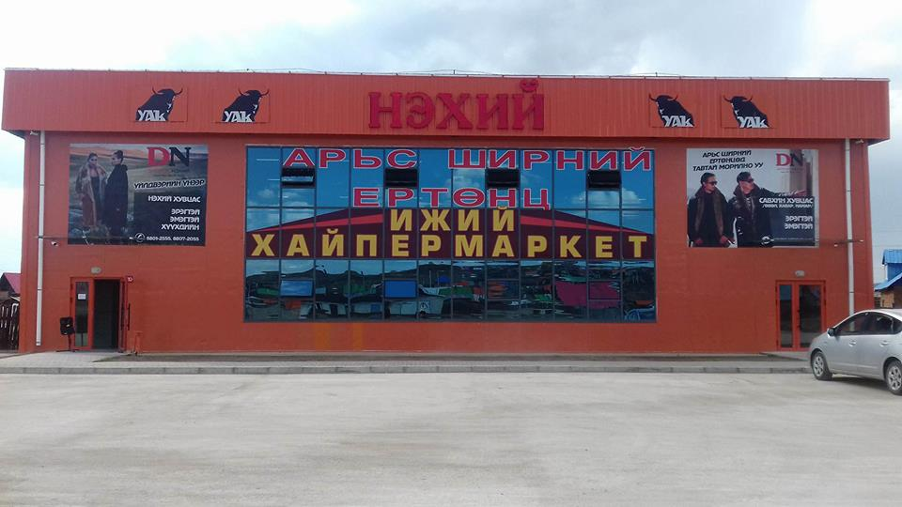
ОРХОН АЙМАГ, ЭРДЭНЭТ ХОТОД САЛБАР ДЭЛГҮҮР БОЛОН ТҮҮХИЙ ЭД ХҮЛЭЭН АВАХ НЭЭЛЭЭ

Орхон аймаг, Эрдэнэт хот өөрийн салбар дэлгүүрээ нээн орон нутгийн хэрэглэгч рүү улам бүр ойртлоо. Боловсруулсан арьс шир болон үйлдвэрийн бэлэн бүтээгдэхүүн борлуулж байна.
Боловсруулсан арьс шир борлуулж байгаа нь орон нутаг дахь арьс ширэн бүтээгдэхүүн үйлдвэрлэдэг жижиг дунд үйлдвэрлэгч нарын эрэлт хэрэгцээнд нийцсэн үйлчилгээ болж байна.

Мөн түүхий эд хүлээн авах төв нээгдснээр малчид, иргэд үйлдвэрт шууд арьс ширээ тушаах боломжтой боллоо.

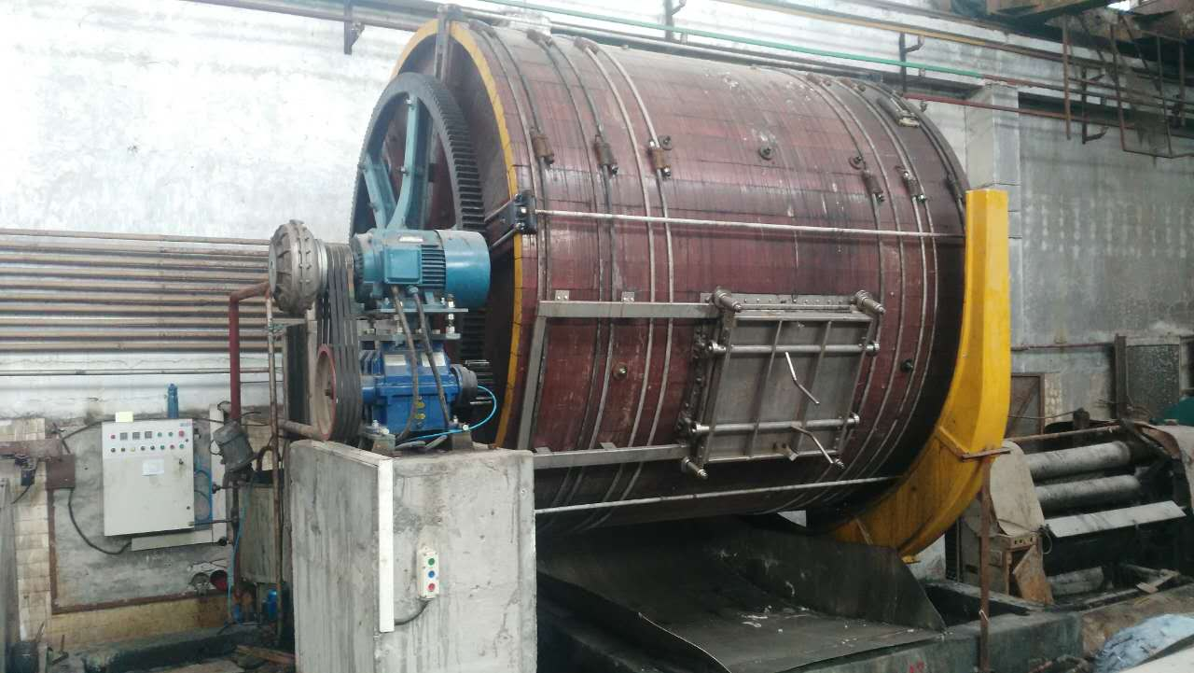
ИЛГЭН НЭХИЙ БУДАХ БАРБАН СУУРИЛУУЛЛАА

Нэг удаадаа 1500 ширхэг илгэн нэхий будах хүчин чадалтай барбан суурилуулснаар илгэн нэхий будагний үйл ажиллагааг хөнгөвчилөхөөс гадна чанарын хувьд томоохон ахиц гарах нөхцөл бүрдлээ.

ЭХНИЙ ХАГАС ЖИЛ

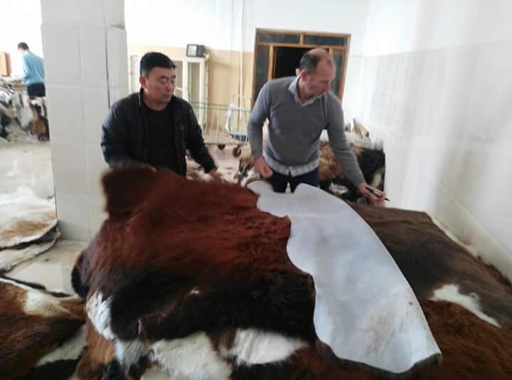

ҮСТЭЙ БОЛОВСРУУЛСАН АРЬС ШИР ГОЛЛАНД УЛС РУУ ЭКСПОРТЛОЖ ЭХЭЛЛЭЭ

Дэвсгэрийн зориулалтай үстэй боловсруулсан хонины нэхий, ямааны арьс, үхэр сарлагийн ширийг Голланд улс руу экспортлож эхэллээ

CHROME FREE БУЮУ ЭКО АРЬС ЕВРОП РУУ ЭКСПОРТЛОЖ ЭХЭЛЛЭЭ

Эхний ээлжийн 5000 ширхэг эко арьсны захиалгыг нийлүүллээ.

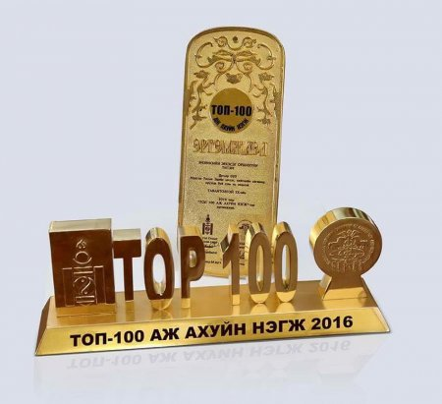

ТОП-100 АЖ АХУЙН НЭГЖИД ШАЛГАРЛАА

2017 оны 4 сарын 27-ны өдөр Монголын Үндэсний Худалдаа Аж Үйлдвэрийн Танхимаас жил бүр уламжлал болгон зохион байгуулдаг "ТОП-100” ААН-ийг шалгаруулах ёслол болж, Дархан Нэхий ХК ТОП-100 ААН-ийн нэгээр шалгарлаа.

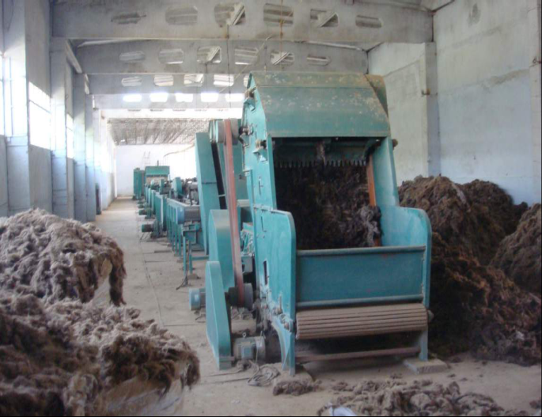
НООС УГААХ АВТОМАТ ҮЙЛДВЭРИЙН ТОНОГ ТӨХӨӨРӨМЖИЙГ ХУДАЛДАН АВАХ ГЭРЭЭ БАЙГУУЛЛАА

Хонины нэхийний боловсруулалтын явцад гардаг хаягдал ноосоо угаах автомат үйлдвэр байгуулах эхний алхам хийгдэж тоног төхөөрөмжийн худалдан авалтын гэрээ хийгдлээ. Ингэснээр үйлдвэрээс гарч байгаа хог хаягдал 19%-иар буурна.

ҮЙЛ АЖИЛЛАГААНЫ ТАЙЛАН 2017

ҮЙЛДВЭРЛЭЛИЙН ҮЗҮҮЛЭЛТҮҮД

Түүхий эдийн бэлтгэл-төлөвлөөний биелэлт

Түүхий эдийн бэлтгэл-2015-2017 оны хагас жилийн гүйцэтгэл

ЭХНИЙ ХАГАС ЖИЛ

ЭХНИЙ ХАГАС ЖИЛ

Хагас жилийн үйлдвэрлэлийн төлөвлөгөөний гүйцэтгэл

2012-2017 оны эхний хагас жилийн үйлдвэрлэлийн гүйцэтгэл

ҮЙЛ АЖИЛЛАГААНЫ ТАЙЛАН 2017

Хагас жилийн үйлдвэрлэлийн гүйцэтгэл- салбар үйлдвэрээр
(мян. төг)
Салбар | Үйлдвэр | Төлөвлөгөө хагас жил 2017 он | Гүйцэтгэл хагас жил 2017 он | Гүйцэтгэл хагас жил 2016 он | Гүй- хувь | Өсөлт бууралтын хувь 2017/2016
Нэхий Таннери | Хонь, ямааны арьс боловсруулах үйлдвэр | 2,793,052 | 1,512,037 | 890,058 | 54% | 70%
Дархан Таннери | Үхрийн шир боловсруулах үйлдвэр | 5,977,054 | 4,604,929 | 1,714,771 | 77% | 169%
Нэхий Як | Гутлын үйлдвэр | 2,649,000 | 2,631,275 | 1,177,907 | 99% | 123%
Нэхий Гармент | Оёдлын үйлдвэр | 4,430,292 | 2,971,810 | 1,714,556 | 67% | 73%
Судалгаа хөгжлийн төв |  | 1,211,505 | 1,298,042 | 508,784 | 107% | 155%
Шилмэл загварын тасаг | Оёдлын үйлдвэр | 265,014 | 300,310 | 245,584 | 113% | 22%
Технологи туршилтын төв |  | 437,898 | 469,300 | - | 107% | #DIV/0!
Жижиг эдлэлийн үйлдвэр | Оёдлын үйлдвэр | 498,998 | 280,491 | - | 56% | #DIV/0!
Үйлдвэрлэл нийт |  | 18,262,813 | 14,068,195 | 6,251,659 | 77% | 125%

Хагас жилийн үйлдвэрлэлийн гүйцэтгэл- салбар үйлдвэрүүдийн эзлэх хувь хэмжээ

ЭХНИЙ ХАГАС ЖИЛ

Хагас жилийн үйлдвэрлэлийн гүйцэтгэл- эцсийн бүтээгдэхүүнээр
(мян. төг)
Нэр төрөл | 2017 оны хагас жил |  | 2016 оны хагас жил |  | Өсөлт бууралтын хувь 2017/2016
 | Тоо | Мөнгөн дүн | Тоо | Мөнгөн дүн | Тоо | Мөнгөн дүн
Нэхий дээл | 4,670 | 1,355,589 | 1,875 | 537,736 | 149% | 152%
Савхин дээл дотортой | 5,566 | 1,687,725 | 1,683 | 466,649 | 231% | 262%
Савхин дээл дан | 3,280 | 514,558 | 2,541 | 364,939 | 29% | 41%
Хүү дээл | 2,388 | 216,456 | 736 | 72,494 | 224% | 199%
Ажлын хувцас | 2,466 | 382,442 | 3,385 | 759,354 | -27% | -50%
Цүнх, түрүүвч | 683 | 57,318 | 1,038 | 84,526 | -34% | -32%
Нийт-үндсэн бүтээгдэхүүн | 19,053 | 4,214,088 | 11,258 | 2,285,698 | 69% | 84%
Жижиг эдлэл | 14,938 | 335,873 | 7,888 | 107,105 | 89% | 214%
Нийт-хувцас | 33,991 | 4,549,961 | 19,146 | 2,392,803 | 78% | 90%
 |  |  |  |  |  | (мян. төг)
Нэр төрөл | 2017 оны хагас жил |  | 2016 оны хагас жил |  | Өсөлт бууралтын хувь 2017/2016
 | Тоо | Мөнгөн дүн | Тоо | Мөнгөн дүн | Тоо | Мөнгөн дүн
Хүү гутал | 13,580 | 706,725 | 527 | 20,830 | 2477% | 3293%
Хавар намрын гутал | 5,726 | 460,104 | 9,578 | 659,047 | -40% | -30%
Өвлийн гутал | 22,792 | 1,765,139 | 7,977 | 574,150 | 186% | 207%
Зуны гутал эмэгтэй | - | -
Нийт-Гутал | 42,098 | 2,931,968 | 18,082 | 1,254,027 | 133% | 134%
Бүгд | 76,089 | 7,481,929 | 37,228 | 3,646,830 | 104% | 105%

ҮЙЛ АЖИЛЛАГААНЫ ТАЙЛАН 2017
ҮЙЛ АЖИЛЛАГААНЫ ТАЙЛАН 2017
ҮЙЛ АЖИЛЛАГААНЫ ТАЙЛАН 2017

Хагас жилийн гүйцэтгэлээрх 2015-2017 оны боловсруулсан арьсны дундаж талбай

ҮЙЛ АЖИЛЛАГААНЫ ТАЙЛАН 2017

